RESOLUCIÓN N° 181/24

VISTOS:

Que, doña ......................................................................................... interpone reclamación ante esta Defensoría del Asegurado (DEFASEG) contra ................................................................................................................................ (...................), con relación al SEGURO DE DESGRAVAMEN – Póliza Nº ...................................., adquirido a través de ....................................................................., solicitando que la aseguradora indemnice por el fallecimiento de su cónyuge, el asegurad0 .............................................................

Que, la señalada reclamación cumple con los requisitos de materia, cuantía y oportunidad establecidos en el Reglamento de la DEFASEG (http://www.defaseg.com.pe/reglamento).

Que, habiéndosele corrido traslado de la respectiva reclamación a ................... PERÚ VIDA, esta presentó sus respectivos descargos y la documentación solicitada.

Que, el 02 de setiembre de 2024 se realizó la audiencia virtual de vista con la sola participación de la compañía de seguros, la que sustentó su respectiva posición, absolviendo las diversas preguntas formuladas por este colegiado, y dejándose constancia de la inasistencia de la reclamante pese a haber sido oportunamente convocada, conforme consta de la correspondiente acta.

Que, la reclamación se sustenta principalmente lo siguiente: a) Hace más de dos años solicitó a la aseguradora habilitar el seguro de desgravamen por el fallecimiento de su esposo, quien la ha dejado con deudas, teniendo un hijo menor de edad; b) la aseguradora ha negado la cobertura señalando que su cónyuge falleció por la enfermedad de ............; sin embargo al contratar y/o firmar con la aseguradora su esposo se encontraba bien de salud, no adolecía de mal alguno; han mandado esas pruebas a la compañía de seguros para dar fe que no se tuvo mala intención de mentir o aprovecharse, pero a la seguradora no le ha importado ni le ha dado explicación.

Que, por su parte, la aseguradora al formular sus descargos respecto de la reclamación expresa resumidamente lo siguiente: a) el señor ............................................................ suscribió un contrato de préstamo con CMAC Sullana, afiliándose al seguro grupal de desgravamen; b) con fecha 06 de diciembre de 2021 la reclamante presentó una solicitud para que se le brinde información sobre los requisitos para acceder al seguro, debido a que el asegurado había fallecido el 16 de noviembre de 2021; c) en dicha solicitud la reclamante consignó una dirección domiciliara inexacta, y un correo electrónico, siendo este último donde finalmente se remitió las posteriores comunicaciones a la reclamante; c) con fecha 17 de febrero de 2022, la reclamante completó la documentación necesaria para evaluar el siniestro; d) luego del análisis correspondiente, se determinó denegar la cobertura pues la enfermedad que causó el fallecimiento está excluida de cobertura en el seguro contratado, lo cual fue informada con fecha 01 de marzo de 2022 notificada por vía electrónica; e) en el certificado de defunción se establece como estado patológico que produjo el fallecimiento un “choque séptico” y como causa básica del fallecimiento que produjo el antedicho estado patológico, la infección por el virus de inmunodeficiencia humana (.......); f) asimismo dicho antecedente se aprecia en la historia clínica; g) dentro de las exclusiones del seguro, se indica que no se cubre el fallecimiento encontrándose el asegurado con síndrome de inmunodeficiencia adquirida (............); lo indicado lamentablemente le ocurrió al asegurado, por lo que en estricta aplicación de dicho término contractual (exclusión de cobertura) se rechazó la cobertura de seguro; por lo que el rechazo ha sido realizado conforme a la condiciones del contrato de seguro y a lo establecido por las normas legales, por lo que solicitan que el reclamo sea declarado infundado.

CONSIDERANDO:

PRIMERO: Que, de acuerdo a su Reglamento, la DEFASEG sólo es competente para pronunciarse y resolver las reclamaciones indemnizatorias de los asegurados que hubiesen sido sometidas a su conocimiento, sobre la base de la documentación obrante en el correspondiente expediente y con arreglo a derecho, siempre y cuando las señaladas reclamaciones cumplan los requisitos reglamentarios de materia, cuantía y oportunidad, de manera que las reclamaciones por materias distintas al otorgamiento de cobertura, como pueden las pretensiones indemnizatorias por daños y perjuicios, por reembolso de gastos, o idoneidad de servicios, son ajenas a la competencia funcional de esta Defensoría.

SEGUNDO: Que, conforme al artículo 1 de la Ley Nro. 29946 – Ley del Contrato de Seguro dispone que el contrato de seguro es aquel por el que la aseguradora se obliga, mediante el cobro de una prima y para el caso de que se produzca el evento cuyo riesgo es objeto de cobertura, a indemnizar -dentro de los límites pactados- el daño producido al asegurado o a satisfacer un capital, una renta u otras prestaciones convenidas, enmarcado en una póliza que la aseguradora debe entregar al contratante, y cuyos requisitos mínimos están previstos en el artículo 26 de la señalada ley.

TERCERO: Que, según el artículo 1361 del Código Civil, los contratos son obligatorios en cuanto se haya expresado en ellos.

CUARTO: Que, en materia procesal, corresponde a quien invoca hechos probar su existencia, carga procesal a la que refiere el artículo 196 del Código Procesal Civil, salvo que se acoja a alguna presunción legal de carácter relativo o absoluto.

QUINTO: Que, de acuerdo a los términos contenidos en el rechazo, la reclamación y en la respectiva absolución, así como a lo tratado en la audiencia de vista, la solución de la presente controversia consiste en determinar si en el presente caso la exclusión invocada por la aseguradora resulta o no legítima.

Cabe señalar que la reclamante señala que, al momento de la contratación del seguro, el asegurado se encontraba bien de salud. Al respecto es preciso indicar que no se ha invocado una exclusión por preexistencia, es decir, no se invocado una exclusión por una enfermedad diagnosticada en forma previa a la contratación del seguro, si no una exclusión consistente en la configuración de una enfermedad específica causa del fallecimiento, independientemente de cuál fuera la fecha en la cual dicha enfermedad fue diagnosticada.

Sin perjuicio de lo expuesto, a continuación, analizaremos si la exclusión puede ser opuesta, y en caso de serlo, si el supuesto que activa la exclusión de cobertura está probado en autos.
SEXTO: Respecto al primer extremo, esto es determinar si la exclusión invocada puede ser oponible o no, el Colegiado ha comprobado que la aseguradora cumplió con informar oportunamente al asegurado sobre los alcances del seguro contratado. En efecto, obra en autos copia del certificado de seguro de desgravamen firmada por el asegurado con fecha 30 de octubre de 2014.

Dicho certificado contiene, las exclusiones del seguro, dentro de las cuales, el numeral 11, incluye la exclusión de cobertura “Fallecimiento encontrándose con Síndrome de inmunodeficiencia adquirida (............:

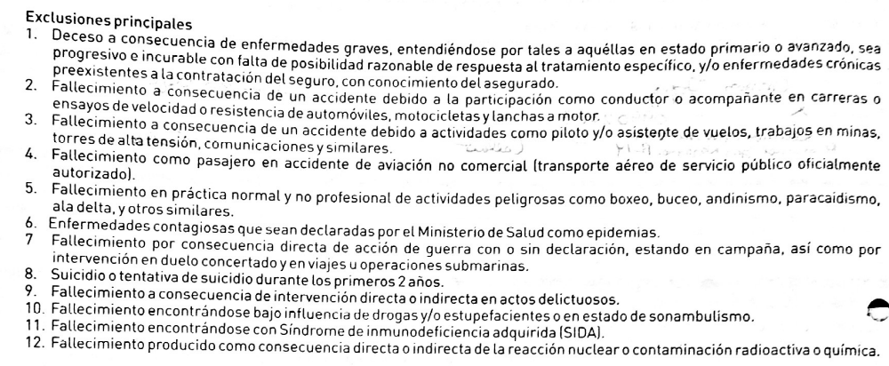

Por lo que, el Colegiado observa que en autos existe prueba suficiente que lleva a la convicción racional que el asegurado pudo conocer el contenido de las exclusiones a las que está sujeto su contrato de seguro, situaciones en las cuales no se otorgaría la cobertura de seguro; por lo que no se ha demostrado la existencia de una falta de información de la aseguradora, que haya impedido que el asegurado tome una decisión informada.

Consecuentemente, las exclusiones de ese contrato de seguro resultan válidamente oponibles, siempre que se verifique su materialización.

SEXTO: Que, luego de probado el cumplimiento de la aseguradora de informar adecuada y oportunamente (antes de la ocurrencia del siniestro) de las situaciones no cubiertas por el seguro, entre ellas el hecho del fallecimiento por ............, corresponde determinar si en autos está probado el supuesto de exclusión invocado.

La materia de discusión radica en establecer si tal circunstancia configura en los términos de dicha póliza un supuesto de exclusión de cobertura.

A este efecto, corresponde analizar los términos convenidos por las partes al configurar el evento que determina un riesgo excluido de cobertura.
En este caso, se aprecia del certificado de defunción que la causa de fallecimiento fue el virus de inmunodeficiencia humana, conforme puede apreciarse de la siguiente imagen:

..........................................................................................................................

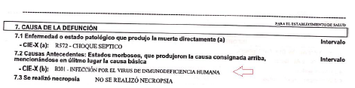

Si bien el choque séptico, es la causa final del fallecimiento, el médico que certifica el fallecimiento da cuenta que ello se produce como consecuencia de la infección por el virus de inmunodeficiencia humana (.......), siendo esta la causa básica.

Conforme a la bibliografía médica consultada, el síndrome de inmunodeficiencia adquirida (............) es el estadio final de la infección por ......., la cual actualmente es una enfermedad crónica siempre que se reciba un tratamiento adecuado e idealmente de forma temprana. La causa es el virus de la inmunodeficiencia humana o ......., el cual daña el sistema inmunitario, evitando que el organismo combata infecciones y enfermedades, siempre que los valores de linfocitos CD4 estén disminuidos. Una vez adquirido el virus, la persona puede pasar por tres fases. No todo paciente con ....... llega al estadio ............, ello dependerá del diagnóstico y del inicio de un tratamiento temprano. Con tratamiento muchos pacientes pueden recuperar su inmunidad y ya no desarrollar .............

Se tiene así que las tres fases de la infección por el ....... son: (i) infección aguda, (ii) infección crónica (iii) ............. Como se mencionó anteriormente, el tratamiento con medicamentos (tratamiento antirretroviral) puede retrasar e incluso evitar que el ....... avance de una infección aguda a una crónica y al ............; por lo que se puede tener una infección por ....... sin que se convierta en ............, “El ............ se diagnostica cuando el recuento de linfocitos T CD4 desciende por debajo de 200 o cuando se presenta una complicación que solo ocurre si se tiene ............, como una infección grave o un tipo de cáncer.”

En este caso, la exclusión de la póliza hace referencia al ............, esto es, a la fase más grave de la infección por .......; y de la historia clínica se aprecia (a continuación se presenta imagen pertinente) que a setiembre de 2021, se da cuenta del siguiente diagnóstico: “....... estadío C3 – CD4: 50 (27/08/21)”. Por el valor de CD4 de ese momento, se puede concluir que estaba en estadio ............ (menos de 200 células).
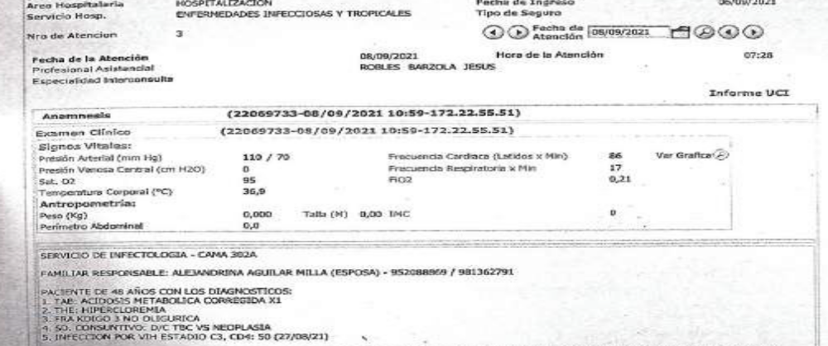

............................................................................................................................................

Conforme a ello, se aprecia que, a agosto de 2021, pocos meses antes del fallecimiento del asegurado (que se produce el 16 de noviembre de 2021), el ....... había evolucionado a ............, la fase más grave de la enfermedad.

Por todo lo anterior, este colegiado tiene la convicción racional que, en el presente caso, el ....... que padecía el asegurado había evolucionado a ............, con lo cual al debilitar su sistema inmunológico derivó en un choque séptico que provocó su fallecimiento; y por lo tanto se configuró la exclusión prevista en la póliza.

OCTAVO: Atendiendo a lo expresado precedentemente, esta Defensoría concluye su apreciación razonada y conjunta al amparo de lo establecido en su Reglamento, encontrando que existen razones fundadas para el rechazo de cobertura, por lo que

RESUELVE:

Declarar INFUNDADA la reclamación interpuesta por doña ......................................................................................... contra ................... con relación al Seguro de Desgravamen Nº .................................... adquirido a través de ....................................................................., quedando a salvo el derecho de la reclamante de recurrir a las instancias que considere pertinentes.

Lima, 23 de septiembre de 2024

La Secretaría Técnica certifica que la presente resolución cuenta con el voto de los vocales cuyos nombres figuran en el presente documento.

Rolando Eyzaguirre Maccan – Presidente
María Eugenia Valdez Fernández Baca – Vocal
Omar Alfaro Villanueva – Vocal
Gonzalo Abad del Busto - Vocal

https://www.mayoclinic.org/es/diseases-conditions/hiv-aids/symptoms-causes/syc-20373524 / https://hivinfo.nih.gov/es/understanding-hiv/fact-sheets/las-fases-de-la-infeccion-por-el-.......#:~:text=El%20............%20es%20la%20fase,infecciones%20oportunistas%20y%20el%20c%C3%A1ncer.
https://www.mayoclinic.org/es/diseases-conditions/hiv-aids/symptoms-causes/syc-20373524

